Il Committente
A CIASCUNO IL SUO…
Ruoli e persone
Anche nel mondo della storia dell’arte, ognuno ha il proprio ruolo. Figure particolari vi si aggirano, raccontandoci spesso la stessa storia vista da prospettive diverse. Artisti che inseguono la propria ispirazione e committenti che ragionano tra finanze e idee. Dei primi la storiografia ci parla tanto e intensamente; molti i dati biografici che ce li rendono a tutto tondo. Degli altri spesso dimentichiamo volti e voci: eppure nella storia dell’arte del nostro Paese la committenza ha giocato un ruolo davvero interessante.
ARTE E MERCATO
Insegnare ai nostri bambini chi siano gli artisti e chi i committenti e , soprattutto illustrare la dinamica che li lega, ci porta a lavorare in un campo di indagine davvero interessante; quello che lega la cultura ai denari, per dirla con grande franchezza. Siamo portati a idealizzare la produzione artistica come produzione di idee e di valori: vero, anzi verissimo! Ciò non toglie che la tela, la pala commissionate all’artista costituiscano il prodotto, il frutto del suo fare e come tale abbiano un mercato, un prezzo, un valore di “mercato”.
L’ARTE COME SAPER FARE
Se l’arte è storicamente il campo del saper fare ( stili e tecniche, oggi diremmo competenze), la bottega è il luogo dell’apprendere e del mettere in atto. E’ luogo di ideazione e di produzione. E’ scuola e laboratorio… ogni rimando alla tanto chiacchierata scuola delle competenze è del tutto allusivo! Al maestro corrispondono le maestranze, allevate, cresciute secondo precisi criteri. Nella bottega le opere sono “lavori” con un tempo preciso di consegna. Il “cliente” è il committente, colui che richiede per sé o per la comunità determinate opere.. Le tecniche vengono messe in agenda e monetizzate a seconda delle “giornate” impiegate. Si pensi a quella dell’affresco declinata da nord a sud nel nostro Paese. L’arte è dunque idea e mestiere e come tale va quantificata ed onorata nei tempi e nei modi.
DIFFICILE RAPPORTO
Non sempre i rapporti tra committente ed artista sono stati facili. Si pensi al riottoso Michelangelo e all’inflessibile Giulio II… una storia nella Storia. Si pensi ai soggiorni degli artisti che si spostano, a volte lussuosamente, per raggiungere la città del committente. Leonardo e la Francia… Si aggiungano le istanze culturali e gli interessi politici degli uni e degli altri e il quadro della complessità dei rapporti storici si dipanerà sotto i nostri occhi.
Ciò detto, scegliamo i contenuti inerenti la dialettica tra artisti e committenti e andiamo ad annotare…
IN AGENDA
ARTE E IMMAGINE
Specifico di “Arte”
Il Committente ( chi è e cosa fa)
L’artista ( Chi è e cosa fa)
Un luogo d’incontro: la bottega ( cosa è e a cosa serve)
L’opera “ commissionata” ( come e perché)
Alcuni esempi famosi: Raffaello e Michelangelo in Vaticano
Metodologia: ricerca di testi e di letture
Specifico di “Immagine”:
Selezione di immagini in cui si possa vedere la figura del Committente.

Letto, ricercato, spiegato chi fosse il committente e chi l’artista, non ci resta che far ricercare ai bambini delle immagini specifiche, in cui il committente è rappresentato nel lavoro con determinati caratteri che ne hanno fatto un elemento iconografico a parte.
Spesso infatti è rappresentato in ginocchio, oppure sempre nel contesto dell’opera, nell’atto di offrire ai personaggi l’opera stessa, concretizzata quasi in miniatura (cosa questa che molto piace ai nostri bambini). Il lavoro commissionato, soprattutto nei lavori prerinascimentali, è una specie di “offertorio” storico artistico.
Queste rappresentazioni offrono il destro a molti approcci ludici, ad esempio:
riconoscere dal particolare, l’opera nel suo insieme
andare alla ricerca di altre immagini in cui si possa ritrovare “ dal vivo” il modello rappresentato come in un vassoio fra le mani del committente
decodificare i valori ideali raccordati alla committenza ( voglio un’opera che mi faccia essere famoso, rispettato oppure che ricordi le mie battaglie vinte… e via riflettendo). Allora annoteremo
IN AGENDA
Riconoscere la figura del committente nell’opera prescelta
Riconoscere il “particolare” nelle mani del committente
Decodificare l’importanza del committente dalla gerarchia, dalla postura e dalla posizione spaziale

LA SELEZIONE DI ALCUNE OPERE E ALCUNI SPUNTI LABORATORIALI
Per semplificare il percorso inseriamo alcune immagini particolarmente significative. Potrete replicarle e porgerle ai vostri alunni. Possono essere rielaborate in tanti modi. A noi è piaciuto ritagliare i “modellini”, incollarli sul nostro diario di bordo di “Storia dell’arte” per poi narrare in brevi didascalie quale fosse l’opera d’insieme corrispondente.
Spesso abbiamo imitato i gesti di offerta dei committenti, li abbiamo mimati e ci siamo fotografati nella stessa postura con effetti davvero simpatici. In visita a gallerie o pinacoteche abbiano replicato l’esperimento sotto lo sguardo complice e partecipe degli assistenti di sala. Sentirci importanti come il cardinale Stefaneschi ha aumentato la nostra autostima!
Ed ora ecco le immagini:

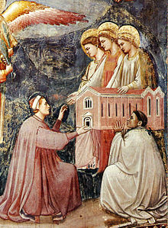 ( Giotto)

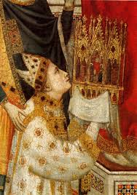
( Polittico Stefaneschi, Giotto)

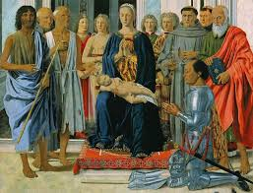
( Piero della Francesca)
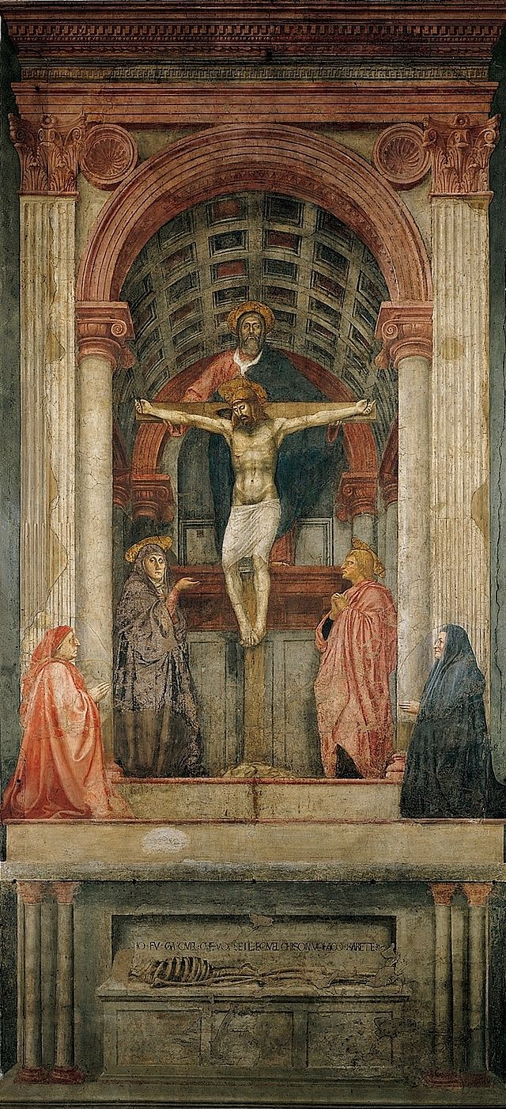 ( Masaccio)
Conclusioni
Potrete scegliere altre immagini, ma alla fine del percorso ai bambini sarà stata data l’opportunità di conoscere, con il pretesto del committente, opere d’arte di particolare rilevanza. A voi, a seconda dei luoghi, organizzare uscite in situ.
E come al solito: “ Buon lavoro!”

